Факультет інформатики та обчислювальної техніки

Кафедра інформатики та програмної інженерії

“ЗАТВЕРДЖЕНО”

Керівник роботи

________ Євгеній ВОВК

“___” _________________ 2022 р.

ПРОГРАМНЕ ЗАБЕЗПЕЧЕННЯ РОЗПІЗНАВАННЯ ОБЛИЧЧЯ ВВІДЕОПОТОЦІ

**Керівництво користувача**

КПІ.ІT-0324.0454400.05.34

“ПОГОДЖЕНО”

Керівник роботи:

____________ Євгеній ВОВК

|  |  |
| --- | --- |
| Консультант: | Виконавець: |
| ___________ Максим ГОЛОВЧЕНКО | __________ Марина ЦУКАНОВА |

Київ – 2022

зміст

1 Призначення програми 3

2 ПІДГОТОВКА ДО РОБОТИ з програмним забезпеченням 4

2.1 Системні вимоги для коректної роботи 4

2.2 Завантаження застосунку 4

2.3 Перевірка коректної роботи 4

3 Виконання програми 6

# Призначення програми

Розроблене програмне забезпечення розпізнавання облич в відеопотоці дозволяє користувачу проводити аналіз відео, отриманого за посиланням, для класифікації людей у ньому з метою покращення обслуговування, аналізу демографії відео. Програмне забезпечення використовується для аналізу відео, що розташовані на сайті Youtube за допомогою завантаження відео з веб ресурсу та аналізу його даних. Програмне забезпечення може бути використано для аналізу відео, що розташоване на комп’ютері без звертання до бази даних та Youtube API, що робить його гнучким для використання в різних умовах.

Програмне забезпечення розташовується у репозиторії на GitHub та має наступні компоненти:

* Директорія trained_models, що містить моделі для розпізнавання облич та їх класифікації за категоріями (стать, вік, емоція) та файли для навчання моделі
* Директорія stats_folder, що містить результуючі графік аналізу даних та на початку роботи є пустою.
* Директорія results_crop, що містить фото облич, розпізнаних у процесі аналізу, та на початку роботи є пустою.
* Директорія downloaded_videos, що містить відео для аналізу, на початку роботи може бути пустою або містити самостійно додані відео.
* Файл main.py містить код для створення вікон та початку роботи
* Файл db_manager.py містить код для звертань та роботи з базою даних
* Файл table_manager.py містить код для роботи з таблицями, що розташовані у вікнах
* Файл yt_manager.py містить код для обробки посилання на Youtube та отримання даних з API
* Файл video_analysis.py містить код для розпізнавання облич та їх класифікації
* Файл results_analyser.py містить код для аналізу отриманих результатів.

# ПІДГОТОВКА ДО РОБОТИ з програмним забезпеченням

## Системні вимоги для коректної роботи

Для успішної роботи даного програмного забезпечення необхідне виконання наступних вимог:

* наявність доступу до Інтернету;
* для завантаження програмного забезпечення на комп’ютері повинно бути не менше 600 МБ вільної пам’яті.

Мінімальна конфігурація технічних засобів:

* операційна система Windows 7;
* тип процесору: Intel Core i5;
* об’єм ОЗП: 4 Гб.

Рекомендована конфігурація технічних засобів:

* операційна система Windows 10;
* тип процесору: Intel Core i7;
* об’єм ОЗП: 8 Гб.

## Завантаження застосунку

Програмне забезпечення можна завантажити з репозиторію на GitHub. Архів з кодом програми необхідно завантажити на свій комп'ютер та розпакувати. Розпакований архів з кодом треба запустити в обраному. Перед початком роботи, треба встановити Python 3.8 на свій пристрій. Перед запуском забезпечення потрібно виконати наступні команди:

* *pip install –r requirements.txt* для встановлення бібліотек та їх потрібних версій (виконувати тільки при першому запуску)
* *pip install mysqlclient* – встановлює бібліотеку для роботи із MySQL.
* *python main*.py для запуску застосунку

## Перевірка коректної роботи

При успішному встановленні бібліотек та запуску програмного забезпечення в додатковому вікні з’явиться графічний інтерфейс для роботи з програмним забезпеченням. Додаткове вікно може бути сховане за іншими відкритими додатками, але його успішний запуск буде позначеною новою іконкою на панелі задач (рисунок 2.1).

Рисунок 2.1 – Іконка запущеного програмного забезпечення

# Виконання програми

При запуску програмного забезпечення користувачу буде відображено головне вікно для роботи. Навігація між вікнами відбувається за допомогою кнопок. Оскільки на початку використання ПЗ база даних є пустою, то рекомендовано спочатку проаналізувати відео.

Для аналізу відео на головному вікні користувач натискає кнопку “To analysis page” позначену червоним на рисунку 3.1.

Рисунок 3.1 – Розташування кнопки “To analysis page” на головному вікні

Після натискання на кнопку головне вікно змінюється на вікно з формою для вводу відео. На рисунку 3.2 зображено розташування форми для вводу посилання. Посилання вважається, якщо воно починається одним із наступних способів: 'youtu.be', 'www.youtube.com/watch', 'youtube.com/watch', 'www.youtube.com/embed/’, 'youtube.com/embed/’, 'www.youtube.com/v/, 'youtube.com/v/’. Після натискання на кнопку “Analyse video” починається процес аналізу. Після завантаження відео з’являється відповідне повідомлення (рисунок 3.3). Після отримання даних та завантаження їх в базу даних в додатковому вікні відкривається відео для аналізу (рисунок 3.4).

Рисунок 3.2 – Вікно для аналізу та його компоненти

Рисунок 3.3 – Вікно для аналізу після завантаження відео

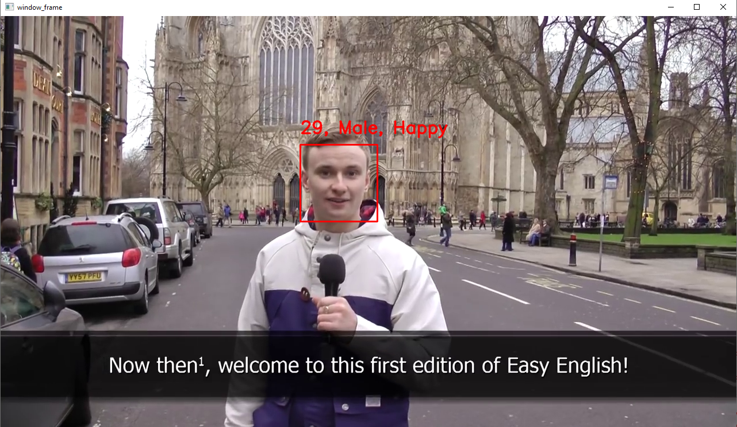

Рисунок 3.4 – Перегляд аналізу у додатковому вікні

Після проведення аналізу користувач може повернутися на головне вікно, щоб передивитися результати або внести зміни в базу даних з всіма відео.

Для перегляду відео користувач обирає запис із тих, що є в таблиці, кнопка “Watch video” на головному вікні (позначено на рисунку 3.5) стає активною та користувач має змогу передивитися відео. Відео відображається в додатковому вікні, якщо користувач видалив дане відео з пристрою – воно завантажується повторно.

Рисунок 3.5 – Розташування кнопки “Watch video”

Рисунок 3.6 – Перегляд відео в додатковому вікні

Для видалення відео користувач обирає запис із тих, що є в таблиці, кнопка “Delete video” на головному вікні (позначено на рисунку 3.7) стає активною та користувач має змогу видалити відео з пристрою та записи про нього в базі даних та таблиці

Рисунок 3.7 – Розташування кнопки “Delete video”

Для видалення відео користувач обирає запис із тих, що є в таблиці, кнопка “To general results” на головному вікні (позначено на рисунку 3.8) стає активною та користувач має змогу перейти на сторінку загальних результатів аналізу обраного відео.

Рисунок 3.8 - Розташування кнопки “To general results”

Для видалення відео користувач обирає запис із тих, що є в таблиці, кнопка “To detailed results” на головному вікні (позначено на рисунку 3.9) стає активною та користувач має змогу перейти на сторінку детальних результатів аналізу обраного відео.

Рисунок 3.9 - Розташування кнопки “To detailed results”

Користувач має змогу провести повторний аналіз відео. Для цього користувач обирає відео із списку перевірених, кнопка “Analyse again” на головному вікні (позначено на рисунку 3.10) стає активною та користувач має змогу повторно проаналізувати відео і після завершення аналізу передивитися нові отримані загальні і детальні результати.

Рисунок 3.10 – Розташування кнопки “Analyse again”

У вікні з загальними результатами користувач має змогу передивитися отримані загальні результати роботи за категоріями. З вікна з загальними результатами можливо перейти в вікно з детальними результатами та повернутися в головне вікно. Склад вікна з загальними результатами зображено на рисунку 3.11

Рисунок 3.11 – Склад вікна з загальними результатами

При натисканні на кнопку “See gender stats” користувач має змогу передивитися статистику розподілу статей та відповідний графік (рисунок 3.12)

Рисунок 3.12 – Склад вікна з загальною статистикою після натискання на кнопку “See gender stats”

При натисканні на кнопку “See age stats” користувач має змогу передивитися статистику розподілу віку та відповідні графіки (рисунок 3.13)

Рисунок 3.13 – Склад вікна з загальною статистикою після натискання на кнопку “See age stats”

При натисканні на кнопку “See emotion stats” користувач має змогу передивитися статистику розподілу віку та відповідні графіки (рисунок 3.14)

Рисунок 3.14 – Склад вікна з загальною статистикою після натискання на кнопку “See emotion stats”

У вікні з детальними результатами користувач має можливість передивитися всі обличчя, які було розпізнано та класифіковано у процесі аналізу відеопотоку. З цього вікна користувач може перейти до вікна з загальними результатами або до головного вікна. Склад вікна з детальними результатами зображено на рисунку 3.15.

Рисунок 3.15 – Склад вікна з детальними результатами

У вікні з детальними результатами користувач має змогу передивитися фото розпізнаного обличчя. Для цього користувач обирає зі списку результатів запис, активується кнопка “View photo” та користувач має змогу передивитися зображення в додатковому вікні (рисунок 3.16)

Рисунок 3.16 – Перегляд розпізнаного обличчя в додатковому вікні